МУНИЦИПАЛЬНОЕ БЮДЖЕТНОЕ ДОШКОЛЬНОЕ ОБРАЗОВАТЕЛЬНОЕ УЧРЕЖДЕНИЕ
ДЕТСКИЙ САД «ТЕРЕМОК»

Сценарий спортивно – познавательного развлечения

«Путешествие в страну Светофорию ».
для детей старшего дошкольного возраста

Инструктор по физической культуре
Цибулько Гульнара Бикмухамедовна

поселок Тазовский

Сценарий спортивно-познавательного развлечения
«Путешествие в страну Светофорию ».
для детей старшего дошкольного возраста
Цель: формирование у детей основных навыков безопасного поведения на улицах и дорогах поселка.
Задачи.
Обучающая: закрепление у детей через разные виды деятельности знаний о правилах дорожного движения, дорожных знаках и сигналах светофора;
Развивающая: создать условия для развития внимания, мышления. Развивать умение пользоваться речью для выражения своих мыслей, желаний, чувств.
Воспитательная: воспитание культуры поведения на улице.
Ведущий: Здравствуйте, ребята, я хочу пригласить вас в путешествие в одну интересную страну – Страну дорожных знаков. И мы отправимся туда прямо сейчас, вы готовы?(слайд 1)
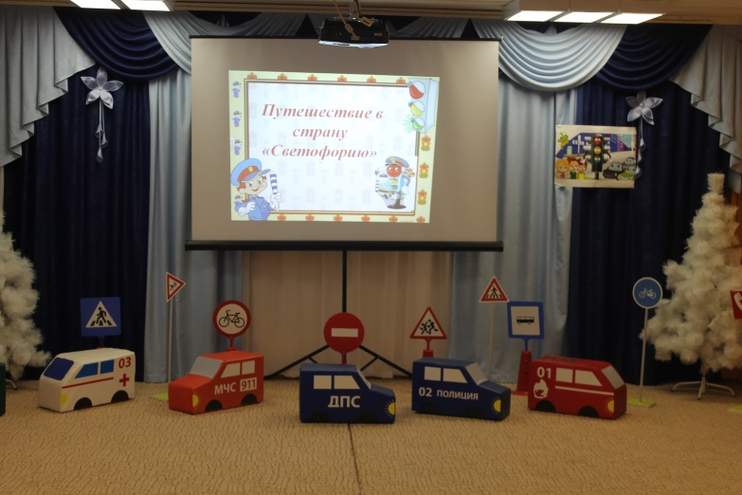
Дети: Готовы!

Ведущий:
На улице будьте внимательны, дети,
Твердо запомните правила эти.
Правила эти помни всегда,
Чтоб не случилась с тобою беда.

Ведущий: Ребята, а вы соблюдаете правила дорожного движения?
Дети: Соблюдаем и знаем.

1 ребенок:
Каждый знает, что без правил
Без дорожных не прожить.
Все должны мы на дороге осмотрительными быть!

2 ребенок:
Там где шумный перекресток,
Где машин не сосчитать,
Перейти не так уж просто,
Если правила не знать.
Ведущий: А путешествовать с нами отправятся 2 команды «Светофорик» и «Зебра».
А чтобы мы добрались благополучно, я пригласила к нам гостя. Хотите узнать, кто это? Тогда отгадайте загадку:

Встало с краю улицы в длинном сапоге
Чучело трёхглазое на одной ноге.
Где машины движутся, где сошлись пути,
Помогает улицу людям перейти. ( «Светофор») (слайд 2)
-Что-то долго нет нашего гостя, может с ним приключилась беда?
Входит почтальон Печкин ( в зимней одежде с центрального входа)
-Это детский сад «Теремок», Здесь ребята в гости светофора ждут?
Вам срочная телеграмма. (отдает и уходит)
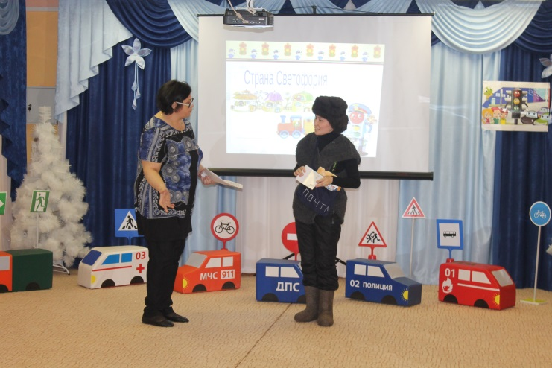
Ведущая читает письмо:
День прошел, настала ночь,
Город сонный, тихий,
Отдохнуть и царь не прочь, Светофор Великий!

А на утро, вот несчастье,
Пробудившись ото сна
Обнаружила пропажу
Светофория – страна.

Ох, напали силы злые,
Ох, мне плохо, ох тоска!
Где сокровища драгие,
Три заветных огонька!

Без сокровищ царь никак.
Наступил в стране бардак.
Все машины перебиты,
Сколько раненых, побитых!
Ох, авария опять!
Нужно меры принимать.
Эй, вы! Звери или птицы!
Кто заветные вещицы
Мне добудет, хоть из ада,
Царская вас ждет награда!

Ведущий: Как же нам помочь светофору найти его 3 заветных огонька? Что же делать?
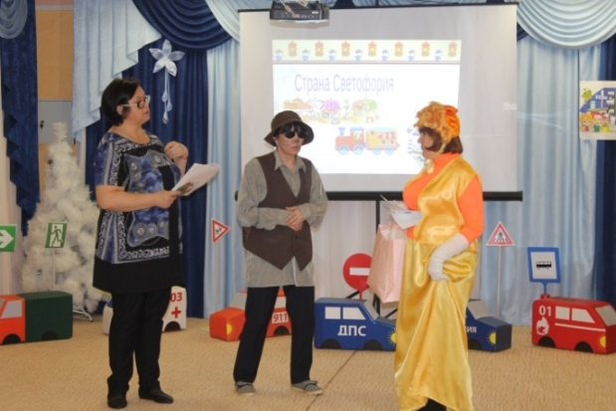
Входят лиса Алиса и кот Базилио ( довольные на плечах сумки)
Не замечая детей беседуют
Лиса: вот продадим эти огоньки, получим много денежек и купим
себе кучу конфет и шоколада
Кот (обращается к детям): Что это у вас тут произошло? Что за проблемка возникла, почему такие грустные?
Ведущий: У Великого светофора пропали три заветных огонька, а это не вы случайно утащили у светофорчика, огоньки?
Лиса: Да, неее, вы что? Мы тут, понимаете, мимо проходили, смотрим в Стране светофории переполох, думали, заглянем, разнюхаем, о чем печалитесь!
Ведущий: Прям таки, мимо проходили? Признавайтесь скорей! А то мы вас сейчас в зоопарк сдадим. Разве можно обманывать!
Кот: Нууу! Надо подумать! У нас в стране дураков такая скукота мы хотели бы поиграть повеселиться.
Лиса: Значит так: прежде чем вам вернуть ваши такие вот огонечки, вы объясните этому коту, что РАЗРЕШАЕТСЯ, А ЧТО ЗАПРЕЩАЕТСЯ НА ДОРОГЕ, а то он вечно со мной спорит
Ведущий: Ребята, ну что согласимся с условием Лисы Алисы?
Дети: отвечают, что согласны.
Лиса: Ну держите первое задание.
Ведущий: открывает конверт с условием игры.

1.Игра «Разрешается – запрещается».

Ведущий: если считаете, что разрешается это делать – двигайтесь одним прыжком вперед, а если запрещается один прыжок назад.

Ход игры:

*И проспекты, и бульвары –
Всюду улицы полны,
Проходи по тротуару
Только с правой стороны.
Тут шалить, мешать народу. (запрещается, прыжок назад)

*Быть примерным пешеходом. (разрешается, прыжок вперед)
*Если едешь ты в автобусе
И вокруг тебя народ,
Не толкаясь, не зевая,
Проходи скорей вперед.
Ехать зайцем, как известно. (запрещается, прыжок назад)

*Уступить старушке место. (разрешается, прыжок вперед)
*Всех расталкивать, кричать. (запрещается, прыжок назад)
*А тихонечко стоять. (разрешается, прыжок вперед)
*Брать мороженное в автобус. (запрещается ,прыжок назад)
*Ну, а яблоки в пакете. (разрешается, прыжок вперед)
*В мяч играть на остановке. (запрещается, прыжок назад)
*Пропустить маму с ребенком. (разрешается, прыжок вперед)
*Обходить автобус сзади. (разрешается, прыжок вперед)
*Ну, а спереди,конечно. (запрещается, прыжок назад)
*Если ты гуляешь просто-
Все равно в перед гляди,
Через шумный перекресток
Осторожно проходи.
Переход на красном свете. (запрещается, прыжок назад)
*При зеленом даже детям. (разрешается, прыжок вперед)
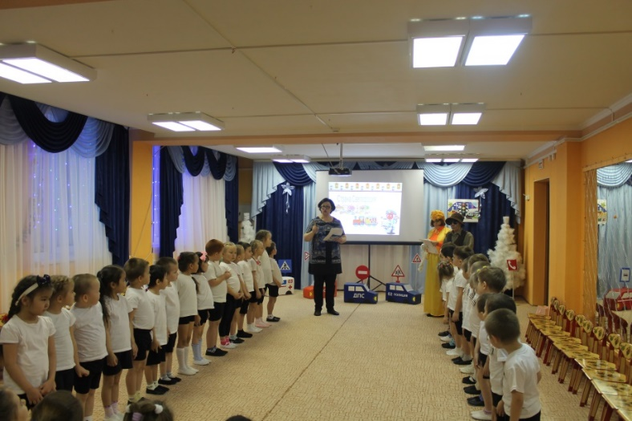

Лиса: Да уж, справились с заданием, не ожидала от вас!
Ведущий: ну где наши огоньки?
Кот: Хитрые какие, мы не готовы вам их отдать, вот вам еще одно задание, с этим вы точно не справитесь
Предлагаю вам игру на внимание
2. «Красный, желтый, зеленый!» (На зеленый сигнал участники шагают на месте, на желтый – хлопают в ладоши, на красный – стоят)
Лиса: про светофор вы все знаете, а сможете отгадать загадки о дорожных знаках и самое главное , показать этот дорожный знак. (слайд 3)
3. Загадки

*Шли из сада мы домой.
Видим знак на мостовой.
Круг, внутри велосипед,
Ничего другого нет.
Что это за знак. (Движение на велосипеде запрещено)

*Белый круг с каемкой красной-
Значит, ехать не опасно.
Может и висит он зря?
Что вы скажете друзья? ( Знак «Движение запрещено»)

*Эй, водитель, осторожно
Ехать быстро невозможно
Знают люди все на свете
В этом месте ходят … (Знак «Дети»)

*В этом месте пешеход
Терпеливо транспорт ждет.
Он пешком устал шагать,
Хочет пассажиром стать. (Знак «Место остановки автобуса»)

*Знак водителей стращает,
Въезд машинам запрещает!
Не пытайтесь сгоряча
Ехать мимо кирпича! ( Знак «Въезд запрещен»)

*По полоскам чёрно-белым
Пешеход шагает смело.
Кто из вас ребята знает –
Знак что этот означает? (Пешеходный переход)
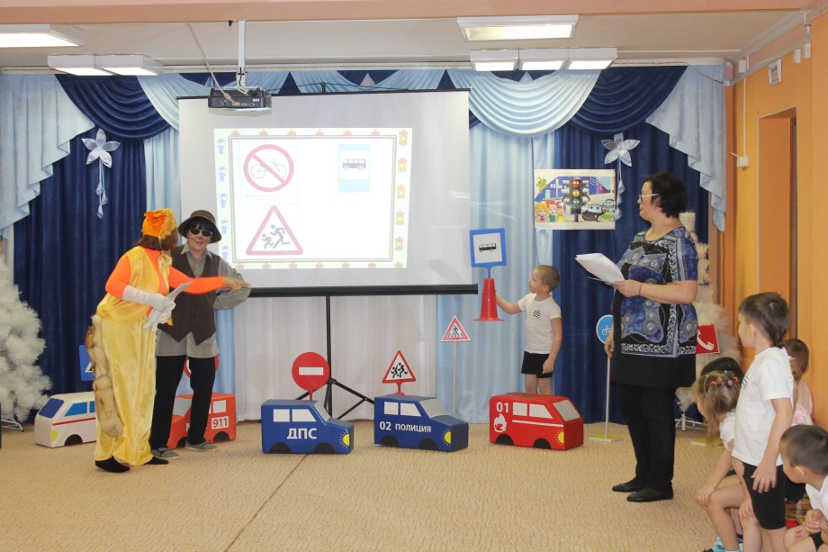

Лиса : Опять справились, смышленые вы мои, чтобы вам еще такое придумать, вот придумала!
4.«Четвертый лишний» ( презентация слайд – 4,5,6,7,8,9)

1. Назовите лишнего участника дорожного движения:
Грузовик, дом, «скорая помощь», снегоуборочная машина.

2. Назовите лишнее средство передвижения:
Легковая машина, грузовая машина, автобус, детская коляска.

3. Назовите средство транспорта, не относящееся к пассажирскому
транспорту:
Автобус, трамвай, грузовик, троллейбус.
4. Какай транспорт лишний, почему?
5. Назовите лишний «глаз» светофора:
Красный, синий, желтый, зеленый.
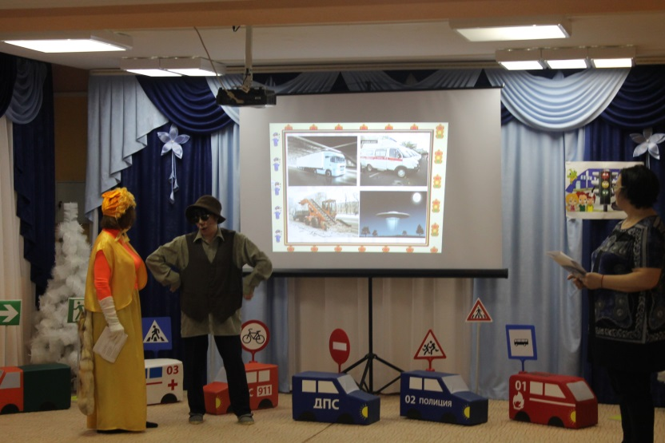

Кот :а вот вам еще одно задание очень сложное подумайте в начале хорошо
5. Какие правила нарушили дети» (презентация слайд- 10)
посмотреть на экран и объяснить, какие правила нарушают дети
Ведущий:ну что, может вы вернете нам огоньки для нашего светофорчика, дети все ваши задания выполнили.
Кот: Неет! Какая вы хитрая, вот если сейчас вы справитесь с эстафетами, тогда придется вам вернуть ваши огоньки. Но для этого вам нужно выбрать самых быстрых и умных ребят( участвуют по 6 человек от группы)
6 задание - эстафета «Извилистая дорога»
(Первые игроки каждой команды, держа руль в руках, передвигаются между стойками змейкой, возвращаются и передают руль следующему игроку.Выигрывает та команда, которая пройдет быстрее и не собьет кегли).
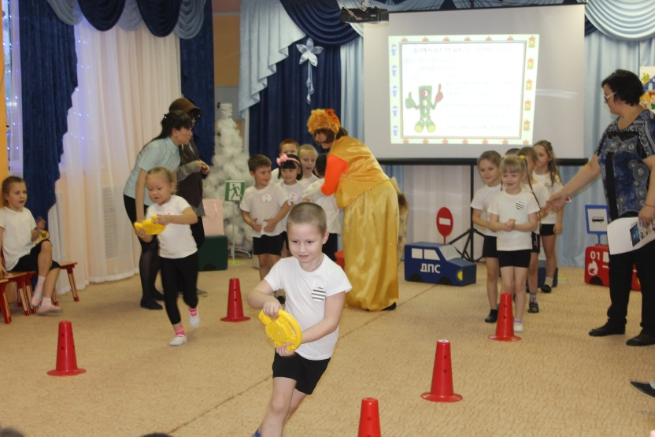
Лиса: 7 «Собери светофор».
В зале на столе лежат: части формы светофора
Задача: собрать светофоры быстрее, чем команда соперников.
Кот: Да, правильно про вас Мальвина говорила, вы настоящие знатоки. Так и быть, вернем вам ваши три заветных огонька.
Лиса : вы уж нас простите мы ведь просто хотели с вами поиграть повеселиться.
Кот: сейчас мы быстренько отнесем огоньки обратно Светофору и все ему расскажем, какие вы замечательные ребята и вернемся с ним к вам (убегают, звучит музыка)
Ведущий: пока мы ждем светофора кота и лису, ребята, отгадайте загадку: Как у инспектора ГАИ называется «волшебная палочка», с помощью которой он может останавливать нарушителей правил дорожного движения? (Жезл)
игра «Волшебная палочка».
Дети передают по кругу жезл, (пока играет музыка, на ком остановится тот называет транспорт: наземный, подземный, воздушный))
Возвращается кот и лиса
Лиса: мы все объяснили Светофору и он нас простил, он так хотел прийти вместе с нами, но у него столько работы в стране Светофории
Кот: светофор просил сказать вам, что вы молодцы и передал вам
подарочки
Лиса: а мы вам тоже приготовили сюрприз - шоколадки
Ведущая: Будьте осторожны все на дороге, и ваша жизнь будет в безопасности.
Общее фото


